来园活动
今天是1月13日。今天来园22人，全勤。
今天吃的是麦片饭、三文鱼豆腐煲、菠菜滑蛋、菌菇冬瓜肉圆汤。
万佳熹菜没有吃完。徐钥媛、张伊伊桌面非常干净，表扬呦。其余幼儿今天饭、菜都吃完了，汤也喝掉。
区域游戏情况：
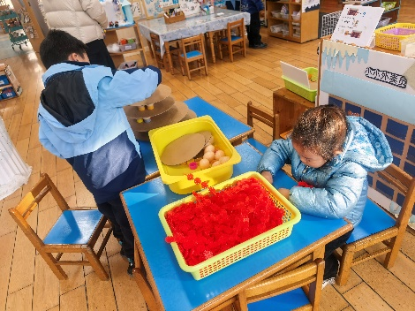  桌面建构区 | 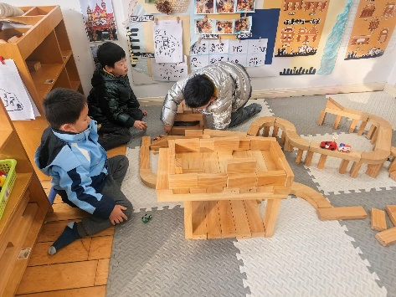  地面建构区 | 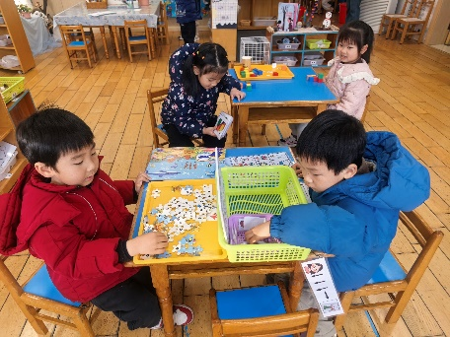  益智区
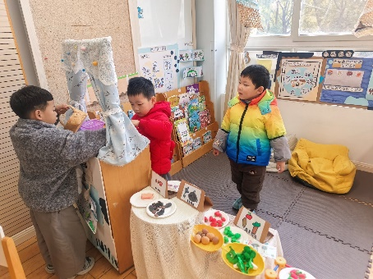图书区 | 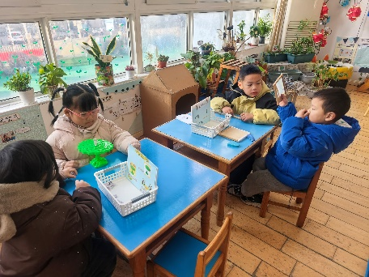  科学区 | 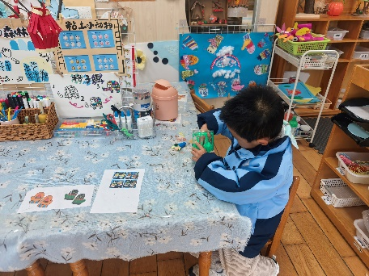  美工区
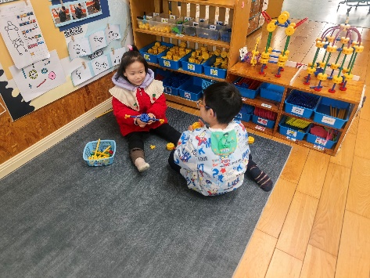
万能工匠区

集体活动： 《科学：好玩的冰》

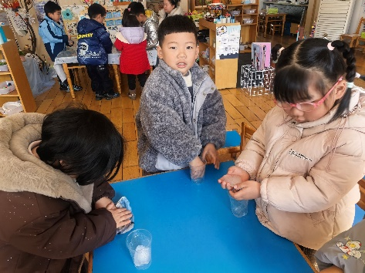
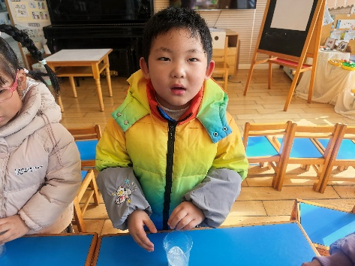
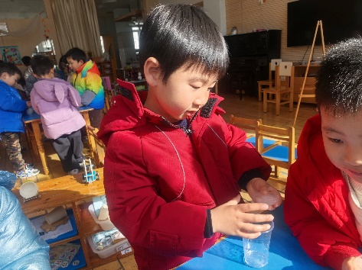
这是一节探索类的科学活动。利用孩子身边的事物作为探索的内容是《纲要》所要求的。冰是水的一种固态的状态，水在零下的温度下就会结成冰。自然界中的水具有气态、固态和液态三种状态，固态的水称为冰。本次活动的重点在于引导幼儿通过看、摸、摔等多种方法感知冰的特征：无色、透明、无味、硬、会融化等。并在玩冰的过程中感受大自然的有趣。
会用不同的方法感知冰的特征的幼儿有胡凯元、黄煜棋、王思宸、徐建航、陈嘉洛、郑又嘉、耿旻熙、郑成鑫、李文浩、张铭宇、严铭轩、胡述年、蒋致远、王子安、万佳熹、马蓓蓓、刘子妍、赵敏含、李安妍、杨一安、张伊伊、徐钥媛。能用较完整的语言大胆讲述自己在玩冰过程中的发现的幼儿有胡凯元、王思宸、陈嘉洛、耿旻熙、郑成鑫、李文浩、严铭轩、王子安、马蓓蓓、刘子妍、赵敏含、张伊伊、徐钥媛。

户外活动：
今天户外活动我们班玩的是跑道区，我们进行了夹球走、跑步、单脚跳等游戏，锻炼了幼儿的协作能力及走、跑等技能，中途我们提醒幼儿喝水和休息。
家园合作：
1.动态上的照片，仅作为老师观察时的随拍，并不是所有孩子的照片都会呈现。
2.天气渐渐寒冷，请家长们给孩子缠上保暖的衣服，避免感冒，来园之前还是要给孩子垫上汗背巾的呦，这样可以避免感冒。

